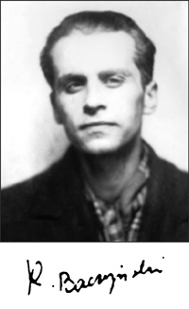

Modlitwa do Bogarodzicy
Któraś wiodła jak bór pomruków
ducha ziemi tej skutego w zbroi szereg,
prowadź nocne drogi jego wnuków,
byśmy milcząc umieli umierać.
Któraś była muzyki deszczem,
a przejrzysta jak świt i płomień,
daj nam usta jak obłoki niebieskie,
które czyste - pod toczącym się gromem.
Która ziemi się uczyłaś przy Bogu,
w której ziemia jak niebo się stała,
daj nam z ognia twego pas i ostrogi,
ale włóż je na człowiecze ciała.
Któraś serce jak morze rozdarła
w synu ziemi i synu nieba,
o, naucz matki nasze,
jak cierpieć trzeba.
Która jesteś jak nad czarnym lasem
blask - pogody słonecznej kościół,
nagnij pochmurną broń naszą,
gdy zaczniemy walczyć miłością.

21.03.1944

